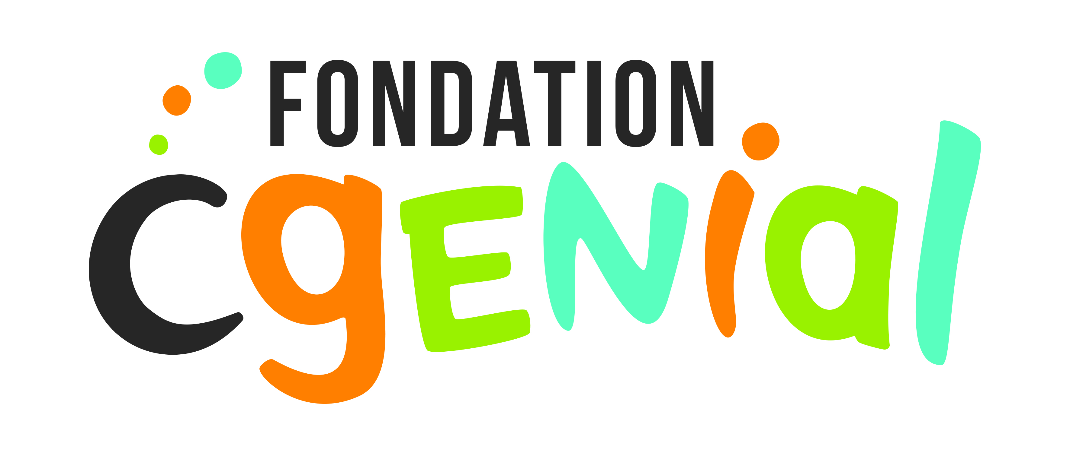

Fiche d’engagement
Finale nationale du concours CGénial 2017
Ecole Nationale Supérieure des Arts et Métier – campus de Paris
Vendredi 19 mai 2017

Académie : ……………………………………………………………………………………………
Titre du projet : ……………………………………………………………………………………………
Etablissement : ……………………………………………………………………………………………
Ville : ……………………………………………………………………………………………

Je, soussigné…………………………………………………………………………………….., enseignant responsable du projet ………………………………………………………………………………………………………., certifie :
- avoir pris connaissance des conditions de sécurité imposées lors de la finale nationale du concours CGénial ayant lieu le vendredi 19 mai 2017 à l’Ecole Nationale Supérieure des Arts et Métiers – campus de Paris, et du fait qu’elles pouvaient gêner la réalisation du projet susnommé ;
- avoir pris connaissance des informations pratiques relatives à l’organisation du concours et m’engager à les respecter ;
- avoir conscience que les élèves sont sous ma responsabilité pendant tout le déroulement du concours (lors de la finale comme lors du transport et sur les lieux d’hébergement) ;
- m’engager, avec mon équipe finaliste, à honorer le prix qui me sera attribué, s’il s’agit d’une visite de site industriel ou de recherche, ou d'une participation à un concours international (EUCYS 2017, ExpoSciences 2017). Si mon équipe et moi-même ne pouvons honorer le prix qui nous a été attribué, ce dernier ne pourra pas être réclamé ultérieurement.

A………………………….., le ………………………………….
Monsieur / Madame ……………………………….
Signature

Barrer la mention inutile

